“La Fabbrica dei Sapori...”


www.lucianopignataro.it


Consorzio di Tutela dell’olio DOP Colline Salernitane
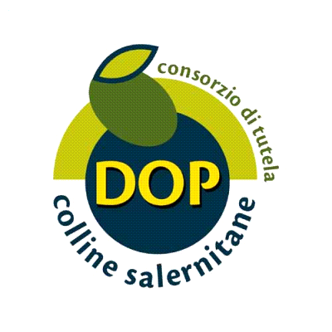
In collaborazione con



PRESENTANO

I GIORNI DELLE TRE DOP EXTRAVERGINI CAMPANE
E
DEI GRANDI OLI DEL SUD
II EDIZIONE

Giovedì 26 e venerdì 27 marzo 2009, dalle ore 18:30 alle ore 23:00, a Battipaglia, presso “La Fabbrica dei Sapori…” si svolgerà la II edizione de “I giorni delle tre DOP extravergini campane e dei grandi oli del Sud”.

IL PROGRAMMA

Le ragioni dell’olio

Giovedì 26 marzo
• Breve presentazione della manifestazione e delle aziende partecipanti.
• Οre 18:00/20:00 - Sedute di assaggio per consumatori e appassionati a cura della Camera di Commercio di Salerno (per prenotazioni: 0828.630021).

Ore 20:30
☞ Ouverture con Corrado Barberis e Luciano Pignataro
Dal cucchiaino al cucchiaio: alla ricerca del piacere e della salute

☞ Serata a tema. Le zuppe primaverili di terra
Ospite: la cultivar beneventana Ortice
Irene Muccilli del Ristorante La Pignata di Pontelandolfo.
Giuseppe Iannotti del Ristorante Krèsios di Castelvenere.
Daniele Luongo della Locanda della Luna di San Giorgio del Sannio.

☞ Dolce all’olio.
Antonella Iandolo del Ristorante La Maschera di Avellino presenta un dolce con la DOP Cilento

venerdì 27 marzo
• Οre 18:00/20:00 - Sedute di assaggio per consumatori e appassionati a cura della Camera di Commercio di Salerno (per prenotazioni: 0828.630021).
• Incontro scientifico promosso da Eugenio Luigi Iorio, Presidente dell’Osservatorio Internazionale dello Stress Ossidativo, sul tema “La qualità nutrizionale dell’olio extra vergine d’oliva: un litro di salute”.
• Presentazione delle fasi del processo produttivo dell’olio extra vergine di oliva DOP a cura di Federico Weber e Vincenzo Coppolino dell’Istituto Mediterraneo di Certificazione (ISMeCERT).

☞ La pizza e l’olio, il gusto collettivo.
Lectio magistralis a cura dell’Antica Pizzeria Brandi di Napoli, dell’Università della Pizza di Vico Equense e di Cosimo Mogavero della Pizzeria Ciripizza.

☞ Serata a tema. Giovani chef, la pasta e l’olio d’oliva.
Ospite: la DOP Colline Salernitane
Ciro Di Marino del Ristorante Tre Olivi del Savoy Beach Hotel di Paestum.
Raffaele Pappalardo del Ristorante Il Conte Andrea di Salerno.
Adriano e Giovanni Longo del Ristorante La Pergola di Paestum.

☞ Presentazione de
“L’Extravergine 2009. Guida ai migliori oli del mondo di qualità accertata”.
Cucina e Vini Editrice
Antonella Petitti intervista l’autore Marco Oreggia.

☞ Dolce all’olio
Antonio Ruggiero del Ristorante Fortezza Normanna di Vairano Patenora
Pasquale Marigliano della Pasticceria Marigliano di San Gennarello di Ottaviano presenta un dolce con la DOP Penisola Sorrentina

Vini in abbinamento
• Fiano di Avellino DOCG 2007, Greco di Tufo DOCG 2007, Aglianico 2007 Irpinia DOC
Donna Chiara, Montefalcione

- Asprinio d'Aversa DOC
Grotta del Sole, Quarto

Partecipano le aziende:

Azienda Agricola Vuolo
Cioffi Massimo
Il Nido di Sara Alfani
La Comunità
La Torretta
Marino Angela
Naimoli Antonio
Oleificio Dell'Orto
Oleificio Di Giacomo
Petrosino Sabato
Terra di Vento di Zottola Maria Luisa
☞ IL PRODOTTO

La produzione dell’olio extravergine di oliva affonda le sue radici in una tradizione secolare. Infatti, già Plinio, nel 79 d.C., lo classificava in cinque qualità: oleum ex albis ulivis (proveniente dalla spremitura delle olive verdi), oleum viride (proveniente da olive raccolte a uno stadio più avanzato di maturazione), oleum maturum (proveniente da olive mature), oleum caducum (proveniente da olive raccolte a terra) e oleum cibarium (proveniente da olive bacate e destinato all’alimentazione degli schiavi).
Columella – un grande conoscitore di agricoltura vissuto nel I secolo d.C. – scriveva nel suo trattato De Rustica “Olea prima omnium arborum est”, cioè l’ulivo è il primo di tutti gli alberi.
Oggi il comparto olivicolo rappresenta non solo un importantissimo aspetto della cultura della Campania ma anche una delle risorse più importanti del settore agro-alimentare della regione e, quindi, della sua economia.
Con le sua 200.000 tonnellate di olive e le sue 40.000 tonnellate di olio all’anno, pari ad oltre il 6% della quantità prodotta in tutta l’Italia, la Campania si colloca al quarto posto fra tutte le regioni produttrici di olio.
La provincia di Salerno ha 38.997 ettari coltivati a uliveto, nei quali viene prodotto il 53% di tutto l’olio campano. Al secondo posto c’è la provincia di Benevento, che ne produce il 23%.
La Campania, oltre a una tradizione olivicola millenaria, vanta un patrimonio varietale estremamente ricco e variegato. Infatti, gli ambienti di coltivazione sono estremamente diversificati: si va dalle coste soleggiate della provincia di Salerno e della Penisola Sorrentina fino agli olivi dell’Irpinia coltivati a 700 metri sul livello del mare, passando per le aree collinari interne del Casertano e Beneventano. Ciò contribuisce a rendere ogni cultivar unico e difficilmente replicabile altrove.
Un olio extra vergine di oliva per fregiarsi della DOP, ovvero Denominazione di Origine Protetta, deve soddisfare i requisiti stabiliti dal Regolamento CEE 2081/92. Tutte le fasi del processo produttivo devono essere realizzate nell’area geografica protetta e nel rispetto del relativo Disciplinare di Produzione, il quale specifica le modalità di ottenimento, le caratteristiche organolettiche e analitiche che l’olio deve possedere al momento dell’immissione al consumo e, infine, le modalità di designazione e presentazione del prodotto finito.
Protagonisti della manifestazione saranno le tre DOP di olio extravergine di oliva della Campania già riconosciute dalla Comunità Europea, Colline Salernitane, Cilento e Penisola Sorrentina, e le aziende produttrici dei grandi oli del Sud.

☞ Olio da leggere
Guida all’Olio d’oliva della Campania
Diletta De Sio – Francesco Aiello
Edizioni dell'Ippogrifo

☞ L’OBIETTIVO DELL’EVENTO

L’obiettivo primario della manifestazione è quello di stimolare operatori e consumatori ad una maggiore conoscenza ed uso degli oli DOP ed offrire ad essi gli strumenti culturali e tecnico-scientifici indispensabili per orientarsi nella scelta delle diverse tipologie ed etichette, tenendo conto non solo della qualità ma anche della sicurezza alimentare. In tale contesto, la promozione dell’intera filiera degli oli extravergine di oliva DOP campani, Colline Salernitane, Cilento e Penisola Sorrentina, e dei grandi oli del Sud costituirà il cuore dell’evento.
Per dare consistenza e forma a tali obiettivi, “La Fabbrica dei Sapori…” si proporrà come collegamento reale tra i produttori ed i consumatori affinché tra di loro si stabiliscano rapporti diretti, riducendo al minimo le fasi di intermediazione. A tale scopo, non solo saranno pubblicati i recapiti di tutti i produttori sul sito Internet de “La Fabbrica dei Sapori…” - www.lafabbricadeisapori.it - ma saranno anche messi in vendita ai visitatori, in bottiglie da un litro proposte a un prezzo speciale, gli oli esibiti in mostra ed offerti in degustazione. I visitatori che acquisteranno quantità maggiori di olio usufruiranno di offerte speciali.

☞ L’ARTICOLAZIONE DELL’EVENTO

L’evento, articolato in due serate secondo la formula già sperimentata per la I edizione, prevede una serie di momenti di informazione e di formazione, a carattere sia teorico che pratico, nel corso dei quali verrà offerta al visitatore la più ampia panoramica sugli oli extravergini di oliva ed in particolare su quelli campani che si fregiano del prestigioso marchio di Denominazione di Origine Protetta (DOP), Colline Salernitane, Cilento e Penisola Sorrentina, e sui grandi oli del Sud. Non verranno trascurati gli aspetti di più immediato impatto sul consumatore, quali le variabili in grado di incidere maggiormente sul rapporto costo/benefici.
Nel corso dei momenti di informazione, tenuti da esperti del settore, verranno proposte e discusse la storia e le diverse tradizioni legate alla produzione dell’olio di oliva. Si passerà, quindi, alla descrizione delle varie fasi del processo produttivo e verranno presentati i volti dei loro protagonisti. Così, in un’ottica di totale trasparenza, verrà offerta ai visitatori la possibilità di accedere virtualmente a tutti i passaggi che risalgono dal prodotto finito alla materia prima, secondo un percorso certo a tutela del consumatore.
Non mancherà l’opportunità di spiegare le proprietà nutrizionali e salutistiche del prezioso oro liquido, che sono strettamente legate alla qualità ed alla sicurezza alimentare del prodotto finito.
In particolare, dopo il successo del kit SVELARANCIDO dello scorso anno,
la II edizione fornirà l’occasione per sottolineare l’importanza – concettuale e pratica – del “litro d’olio”. Le necessità commerciali o, talvolta, la semplice moda o un non ben precisato gusto per l’estetica stanno progressivamente appannando il significato dell’unità convenzionale di misura dei volumi, disorientando persino il consumatore più attento. Affermava Protagora “L’uomo è misura di tutte le cose”.
In un passato non molto lontano, l’area dei terreni da arare o da seminare veniva quantificata sulla base del lavoro effettivamente eseguito su di essa dal contadino. Un modo per rapportare le misure a qualcosa di tangibile e pratico, strettamente legato all’attività umana. Oggi, occorre restituire in qualche modo all’Uomo e, quindi, al Consumatore, la possibilità di una misura standard ed immediata per l’olio extravergine di oliva, alla quale potersi riferire per un più razionale uso in cucina, per una determinazione oggettiva dei costi e – perché no? – per una valutazione prospettica del benessere atteso.
Di questi temi parleranno a più riprese Federico Weber e Vincenzo Coppolino dell’Istituto Mediterraneo di Certificazione (ISMeCERT), ed Eugenio Luigi Iorio, medico, biochimico, presidente dell’Osservatorio Internazionale dello Stress Ossidativo che ne “La Fabbrica dei Sapori…” ha la sua Sezione Alimentazione e Benessere.
Arricchiranno il già appetitoso paniere, un convegno scientifico, le creazioni di famosi chef, pizzaioli e pasticcieri e le presentazioni di importanti iniziative editoriali, come “L’Extravergine 2009. Guida ai migliori oli del mondo di qualità accertata” di Marco Oreggia.
Nel corso dei momenti di formazione ai gruppi di visitatori che si saranno prenotati verrà offerta la possibilità di partecipare a laboratori e degustazioni guidate, coordinate da esperti della Camera di Commercio di Salerno.
L’occasione sarà propizia per risalire dalle proprietà organolettiche alla qualità di un olio, alla sua “storia”, dall’albero alla bottiglia. Gli abbinamenti tra olio e piatti della tradizione campana costituiranno il momento più elevato di questa esperienza sensitiva e sensoriale.

Tutte le sere DIRETTA TV su TELECOLORE
e sul CANALE SATELLITARE 849 di SKY

• L’ingresso alla manifestazione e ai banchi di assaggio è libero.
• L’accesso ai corsi di assaggio e alle degustazioni guidate è su prenotazione.

Prenotazioni: 0828/630021

"La Fabbrica dei Sapori..." - Via Spineta, 84/C - Battipaglia (Sa)
Info: 0828.630021 - www.lafabbricadeisapori.it
In collaborazione con

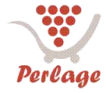 | Perlage

A.M.I.R.A. Paestum

 | Camera di Commercio di Salerno

 | Associazione Borgo di Terravecchia

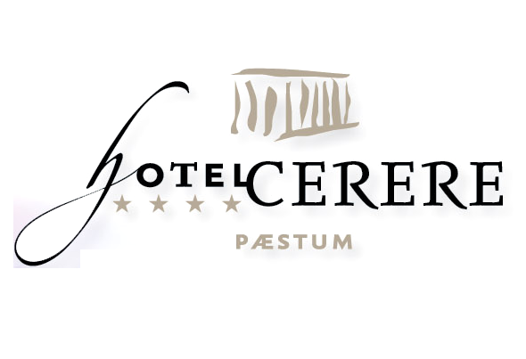 | Hotel Cerere Paestum

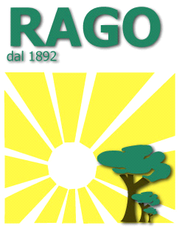 | Azienda Rago

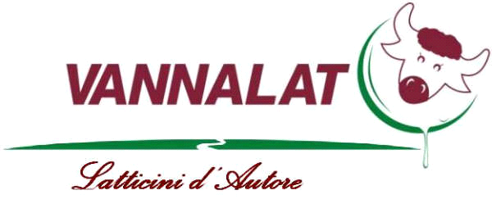 | Vannalat

 | De Luca Attrezzature per la Ristorazione

 | Eurolab

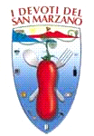 | Associazione “I Devoti del San Marzano”

